...... | Un cours de philosophie | ......
...... |  | .....
   | Avant-propos
   | Introduction historique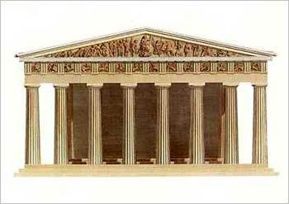
   | La nature humaine
   | Le sujet incarné
   | L'intersubjectivité
   | Le sujet réflexif
   | La société
   | Annexes : Textes destinés aux  enseignements de groupe  

